Министерство науки и высшего образования Российской Федерации
ФГБОУ ВО Ульяновский государственный технический университет
Кафедра «Вычислительная техника»

Лабораторная работа №3
« Создание онтологической модели в Proteje»

Выполнила студентка
группы ИВТИИбд-11
Нораева С. Д.
Преподаватель
Хайруллин И. Д.

Ульяновск, 2026
1. Цель работы:
Сформировать онтологическую модель произвольной ситуации. Требования:
- 3 класса
- у каждого класса – 1 свойство
- 2 типа связи
- 2 экземпляра каждого класса
- 2 правила логического вывода

2. Теоретическая часть.

Онтологическая модель — формализованное описание понятий, их свойств и связей в предметной области. Цель — зафиксировать, что и как связано, для одинакового понимания терминов людьми и программами.
В данной работе предметной областью является рабочий процесс в ресторане.
Protege — это свободный, открытый редактор онтологий и фреймворк для построения баз знаний, разработанный в Стэндфордском университете.

3. Практическая часть.
Создание онтологической модели в Protege.

Шаг 1.
Создаем онтологию
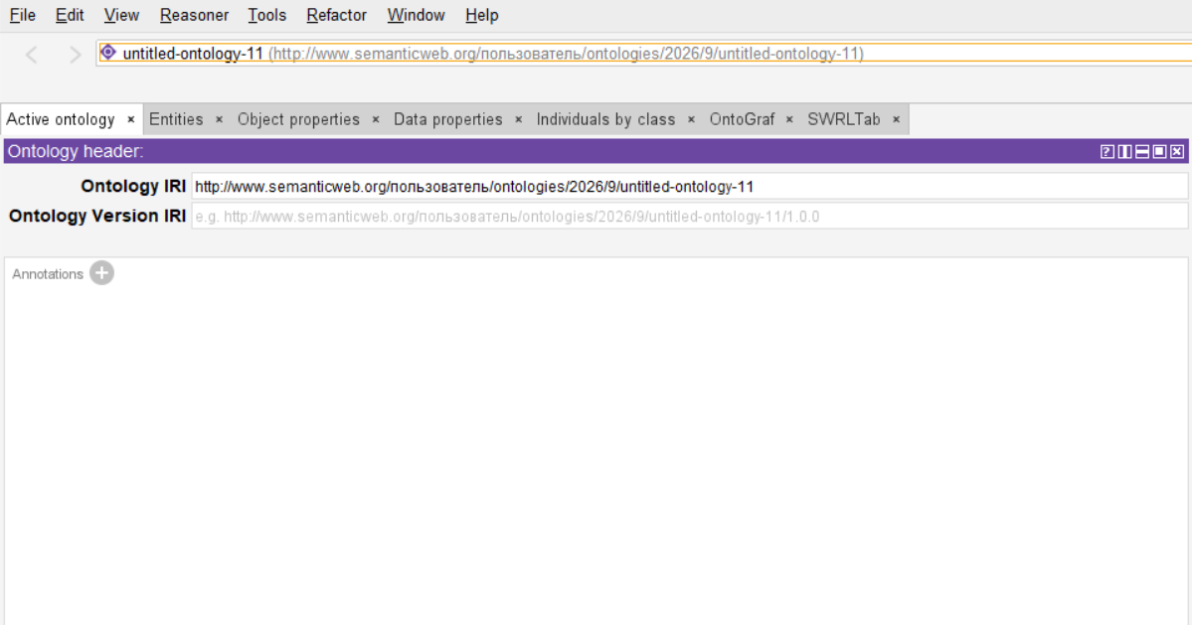

Шаг 2.
Создаем классы.
- Person (Человек)
- Man (Мужчина)
- Woman (Женщина)
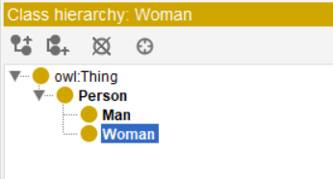

Шаг 3.
Создаем свойство данных.
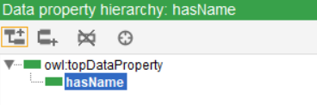

Шаг 4.
Создаем объектные свойства.
- IsSonOf (является сыном для)
- isDaughterOf (является дочерью для)
- isChildOf (является ребенком)
- isGrandsonOf (является внуком для)
- isGranddaughterOf (является внучкой для)
- hasChild (имеет ебенка)
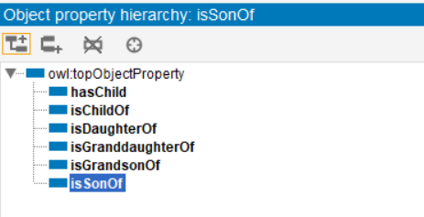

Шаг 5.
Создаем людей.
- Ivan (Man)
- Petr (Man)
- Fedor (Man)
- Anna (Woman)
- Maria (Woman)
- Elena (Woman)
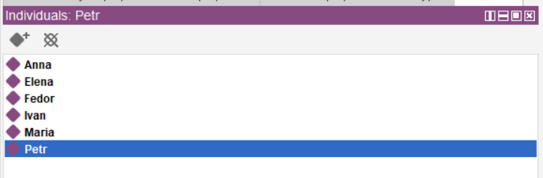
Шаг 6.
Добавляем исходные родственные связи.

Человек | Свойство | С кем связан
Ivan | isSonOf | Petr
Ivan | isSonOf | Maria
Anna | isDaughterOf | Petr
Anna | isDaughterOf | Maria
Petr | isSonOf | Fedor
Petr | isSonOf | Elena
Пока не добавляем вручную связи isChildOf, isGrandsonOf, isGranddaughterOf и hasChild. Их нужно получить посредством вывода.

Шаг 7.
Создаем правила SWRL.
- Первое правило — сын является ребёнком. Назовём его SonIsChild:isSonOf(?x, ?y) -> isChildOf(?x, ?y)
- Второе правило — дочь является ребёнком. Название DaughterIsChild:isDaughterOf(?x, ?y) -> isChildOf(?x, ?y)
- Третье правило — определение внука. Название InferGrandson: Man(?x) ^ isChildOf(?x, ?y) ^ isChildOf(?y, ?z) -> isGrandsonOf(?x, ?z)
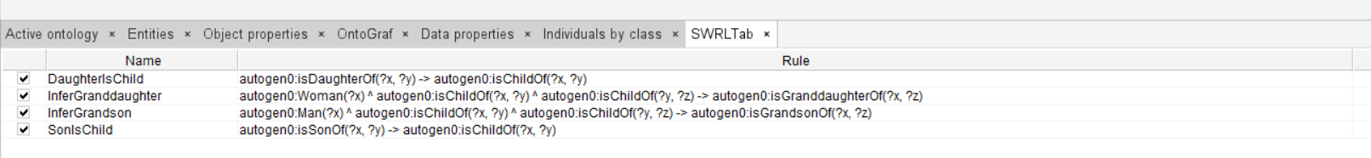
- Четвёртое правило — определение внучки. Название InferGranddaughter: Woman(?x) ^ isChildOf(?x, ?y) ^ isChildOf(?y, ?z) -> isGranddaughterOf(?x, ?z)
Шаг 8.
Запуск вывода.
- OWL+SWRL→Drools — передать факты и правила движку.
- Run Drools — выполнить вывод.
- Inferred Axioms — посмотреть результаты.
- Drools→OWL — перенести результаты в онтологию, если требуется.

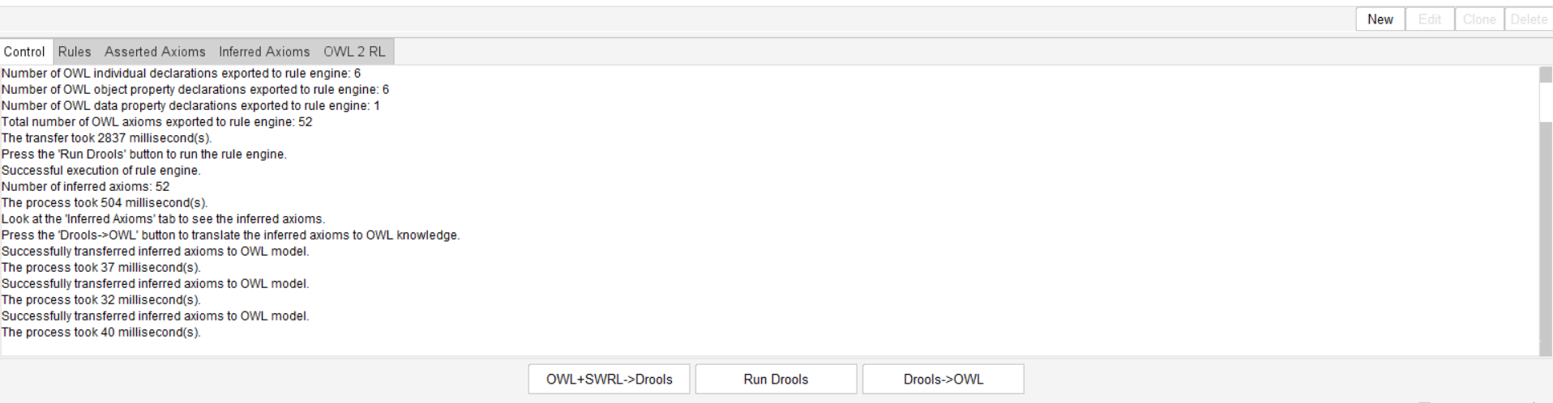

Шаг 9.
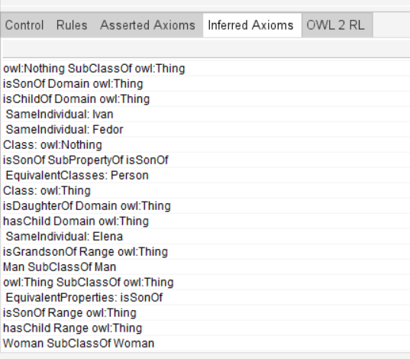
Проверяем результат.

4. Визуализация.

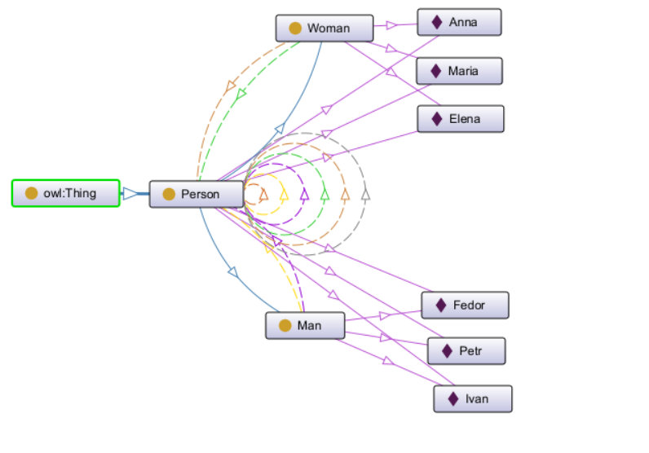
5. Вывод.
В ходе выполнения работы я освоила принципы построения онтологических моделей и приобрела практические навыки работы в среде Protege. В рамках предметной области «Моя семья» сформировала структурированную модель, отражающая ключевые сущности и взаимосвязи между ними. Научилась создавать правила, добавлять связи и создавать объектные свойства.

